第１号様式（第５条、第６条第３号）
書留郵便物等収受・交付簿
収受日 | 引受番号 | 書留郵便物等の種類 | 交付先課等 | 交付月日 | 受領確認
月 日  時 分 |  |  |  | 月 日
月 日  時 分 |  |  |  | 月 日
月 日  時 分 |  |  |  | 月 日
（Ａ４）
（備考）適宜修正して使用することができる。

第２号様式（第６条第２号）
文書受付印
○○○課
年 月 日
受 付

（備考）適宜修正して使用することができる。

第３号様式（第７条第２項、第10条）
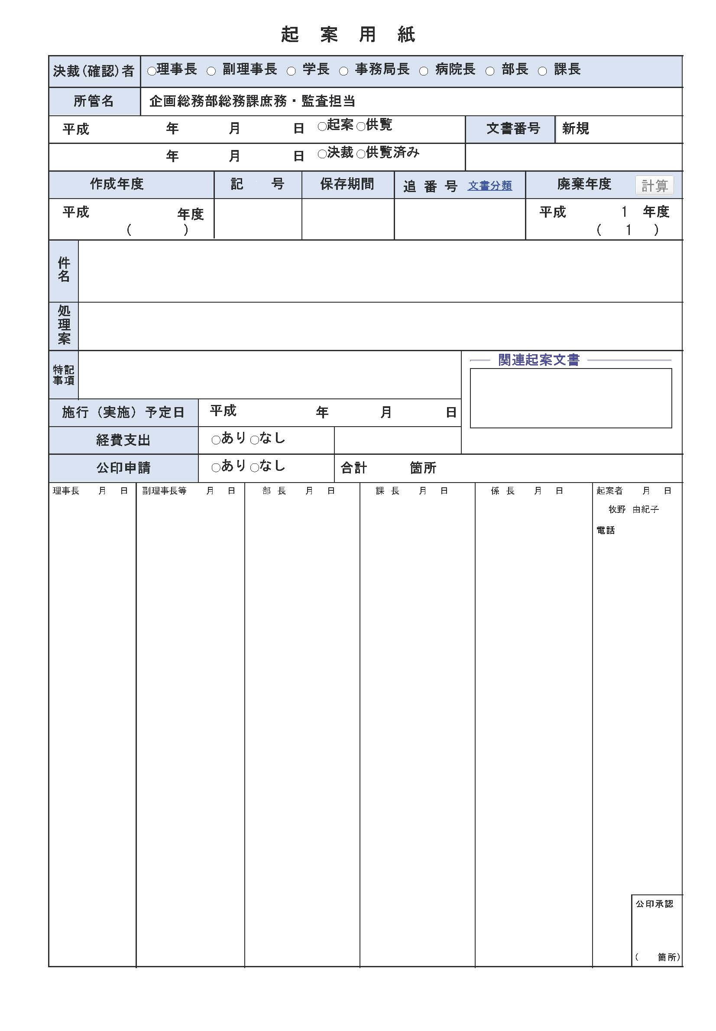
第４号様式（第７条第５項第１号、第10条）
定例決裁簿
部 長 | 課 長 | 係 長 | 起案者 | 文書番号 | 起案月日  決裁月日 | 件 名 | 公印  承認
月 日
月 日
月 日
月 日
月 日
月 日
（Ａ４）
（備考）適宜修正して使用することができる。

第５号様式（第７条第５項第２号、第８条第５項、第10条）
処理印
年 月 日 □起案 □供覧 |  |  | 記号
年 月 日 決裁又は供覧済み |  |  | 保存期間・追番号 |  |  | 年 －
部 長 | 課 長 | 係 長 | 起 案 者 |  | 公印承認
（備考）適宜修正して使用することができる。

